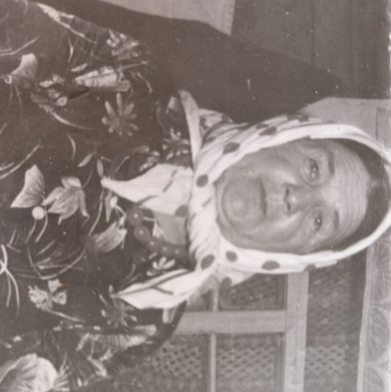
Фахрутдинова Сария Хайрутдиновна
(01.05.1923 г.- 28.02.2002 г)
Родилась в селе Малая Цильна.

30 октября 1941 года была мобилизована на рытье окопов, сооружение оборонительных рубежей так называемого «Казанского обвода» с целью защиты Казани от танков противника. Почти из всех районов Татарстана на эти работы были направлены тысячи человек. Не обошла мобилизация и жителей села Малая Цильна. Сарию вместе с односельчанами отправили в Апастовский район для рытья окопов. При отправке им говорили, что поедут дней на десять, а оставались они там до трех месяцев и дольше. Голодные, плохо одетые, они в страшные 40—45-градусные морозы с рассвета до темноты рубили мерзлую землю.
По словам Сарии Хайрутдиновны, с раннего утра их отправляли в поле. Она рассказывала, что все руки у них были в кровавых мозолях. Бывали дни, когда обходились куском мерзлой картошки. Они жили в поселке Каратун. Возвращались совсем мокрые, за ночь одежда не успевала просохнуть. Утром снова надевали ее и шли рыть окопы. Ехать домой не разрешали. Она говорила, что два раза ночью возвращалась в село, чтобы помыться и увидеть родных.
Строительство оборонительного рубежа остановили в феврале 1942 года. Она вернулась в родное село по пояс в снегу два дня, вся мокрая, совсем больная. (сильно простудилась). Дома ее лечили лекарственными травами. Были и такие, кто умер по возвращении, так и не оправившись от простуды. Сария Хайрутдиновна встала на ноги.
Вышла замуж. После смерти двухлетнего сына, Рафика, развелась с мужем и жила одна. Всю жизнь работала в колхозе на разных работах. Умерла в 79 лет. Похоронена в селе Малая Цильна, Дрожжановского района Республики Татарстан.

